Détection de collisions pour la Robotique

André CROSNIER

Laboratoire d’Informatique, de Robotique et de Micro-électronique de Montpellier
Département de Robotique
161, rue Ada
34392 Montpellier cedex 5
crosnier@lirmm.fr

Contexte des travaux

Le département de Robotique a pour objectif d’étudier (modélisation, identification, commande) des systèmes robotiques complexes pouvant être utilisés dans plusieurs domaines d’application tels que la robotique médicale, la robotique sous-marine, la robotique d’intervention, la robotique manufacturière ou encore l’art et le design. Les différents travaux sont validés sur des plates-formes expérimentales ou sur des prototypes industriels.

La détection de collisions est un thème de recherche qui intéresse particulièrement le département car il est sous-jacent à plusieurs des problématiques de recherche auxquelles nous nous intéressons. Parmi celles-ci, on peut citer :
- la génération et la planification de mouvements sécurisés,
- la modélisation des interactions robot(outil)/environnement,
- la mise en œuvre de techniques de réalité virtuelle (ou augmentée) pour l’aide au geste de l’opérateur.

Plusieurs aspects inhérents aux applications traitées rendent le problème parfois difficile à résoudre :
- les périodes d’échantillonnage induites par la commande varient de qqs ms à qqs 10ms, ce qui implique de pouvoir gérer le calcul de collisions dans cet intervalle de temps
- très souvent les applications imposent que les calculateurs soient embarqués (système autonome). La puissance de calcul et les ressources énergétiques sont alors limités, ce qui réduit la complexité des problèmes qu’il est possible de traiter
- la connaissance (géométrique et physique) des environnements dans lesquels évolue le système peut être incomplète et apprise au fur et à mesure de l’évolution du système dans son environnement. A l’opposé, cette connaissance est parfois redondante par rapport à l’information utile à la synthèse de la commande du système. C’est le cas en robotique d’intervention ou encore en robotique médicale où on est amené à traiter des modèles ayant des grandes tailles, rendant leur manipulation incompatible avec les contraintes temporelles imposées par la tâche à réaliser.

Sur le plan purement scientifique, nous sommes plutôt des utilisateurs de techniques. Cependant, force est de constater que les travaux académiques sur le sujet ne nous permettent pas toujours de pouvoir répondre aux spécifications des applications que nous développons. L’AS « Détection de collisions » constitue donc pour nous une opportunité de collaboration et d’échange pour l’expérimentation de nouvelles approches répondant aux besoins de nos applications.

Exemples de travaux réalisés
Nous donnons à titre d’exemples quelques travaux réalisés nécessitant la mise en œuvre de techniques de détection de collisions.

Planification de trajectoires pour la préparation et la simulation de tâche
L’objectif est de pouvoir réaliser la planification de trajectoires libres de collision lors des phases de préparation et de simulation de tâches téléopérées. Le résultat obtenu peut être ensuite utilisé comme trajectoire de référence pour la commande sur site du système robotique. Les travaux réalisés sur le sujet s’appuient sur la méthode des champs de potentiels qui permet de formaliser le problème de la commande en terme de contrôle direct du mouvement de l’outil dans l’espace opérationnel. La méthode développée permet une spécification des forces de répulsion en s’appuyant sur une détection de collisions dynamique et prédictive entre certains corps du robot et les obstacles de l’environnement. La détection de collisions est basée sur une représentation simplifiée du type OBB (Oriented Bounding Box) des objets (cf. figure 1).

Figure 1
L’analyse des collisions au cours du mouvement utilise un algorithme de prédiction qui permet de déterminer une extrapolation de la trajectoire suivie par le robot sur un horizon temporel fini et de calculer sur cet horizon les collisions potentiels. Le résultat de ce calcul est ensuite exploité pour la détermination des forces de répulsion.

Modélisation des interactions outil/environnement

Téléopération avec environnement flexible
Les travaux concernent la téléopération d’un robot évoluant dans un environnement hostile, constitué d’objets flexibles, pour la réalisation de tâches telles que de l’assemblage ou de la maintenance. La téléopération utilise sur un environnement virtuel permettant de retranscrire à l’opérateur les déplacements du robot et les interactions robot/environnement. La problématique nécessite un calcul en temps réel des collisions entre outil et l’environnement. A partir des informations d’interpénétration de corps un torseur des efforts est déterminé, puis le modèle de l’environnement est mis à jour (cf. figure 2). Plusieurs approches ont été testées pour le calcul de collisions : approche par volumes englobant, GJK, techniques basées sur les capacités graphiques (OpenGL).

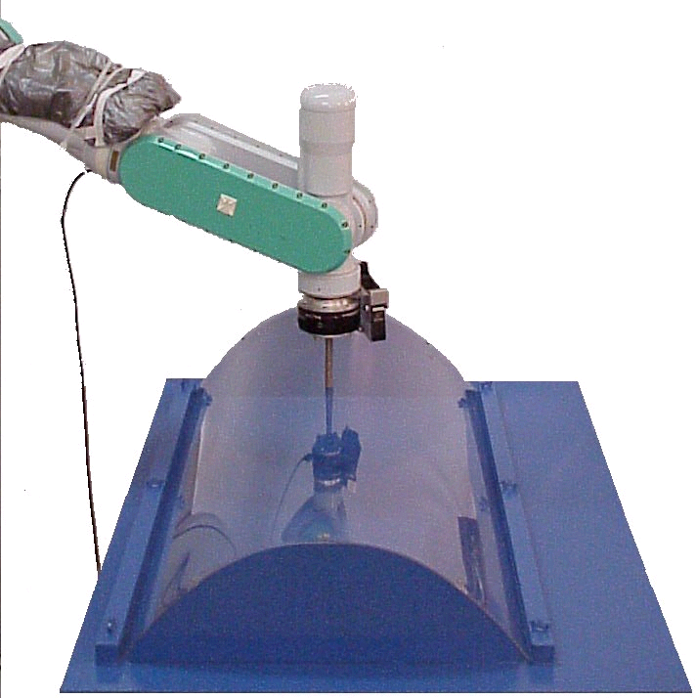

Figure 2

Aide au geste pour le travail de la matière
Les travaux concernent la réalisation d’un système d’aide au geste permettant à un sculpteur de reproduire des originaux en s’appuyant sur un modèle numérique. Le système a été conçu pour le travail de la matière (cf. figure 3). Pour cela l’opérateur dispose d’un outil standard (meuleuse, disqueuse) et travaille la matière par étapes (ébauche, semi-finition, finition) afin d’aboutir à la forme de l’original. Le geste tout au long du travail est guidé à travers un dispositif qui réalise la synthèse d’un retour sensoriel (visuel, auditif, haptique) calculé à partir d’un modèle numérique.

La problématique concerne le calcul en temps réel de la position de l’outil par rapport au modèle numérique de la forme à reproduire. Si le modèle géométrique de l’outil est relativement simple, le modèle numérique de la forme à reproduire peut atteindre plusieurs dizaine de millions de polygones pour des originaux de quelques dizaines de centimètre. A partir du mouvement de l’outil, sont déterminés les interactions outil/matière et par la suite le retour sensoriel. La détermination des interactions implique un calcul de collision à chaque instant d’une part entre l’outil et le modèle numérique de l’original mais aussi entre l’outil et la matière. L’information de positionnement de l’outil par rapport au modèle numérique est un élément important pour la localisation spatiale de l’opérateur (cf. figure 4). L’interaction entre l’outil et la matière permet de retranscrire le geste dans le modèle numérique (cf. figure 5). La détection de collision s’appuie sur plusieurs techniques : volumes englobant, simplification locale, approche basée sur les voxels.
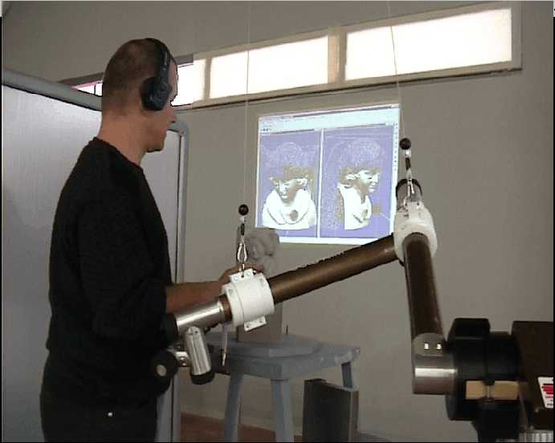 | 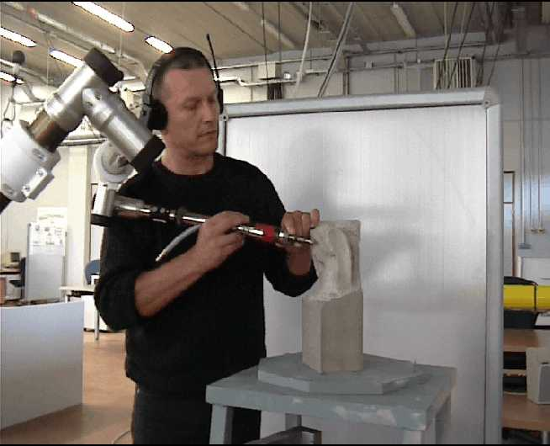

Figure 3
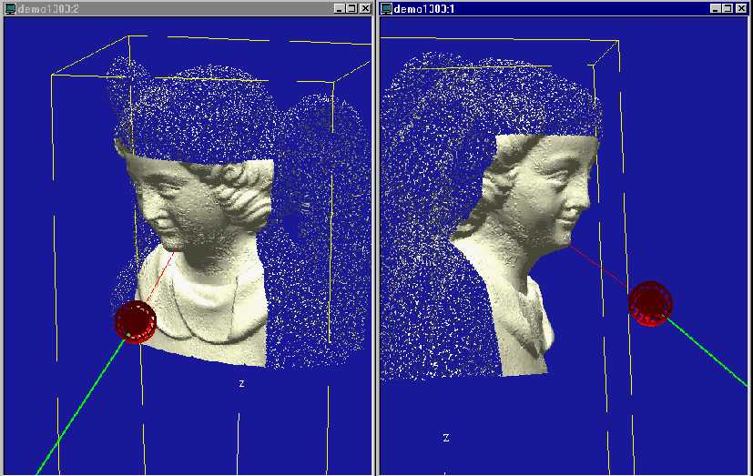 | 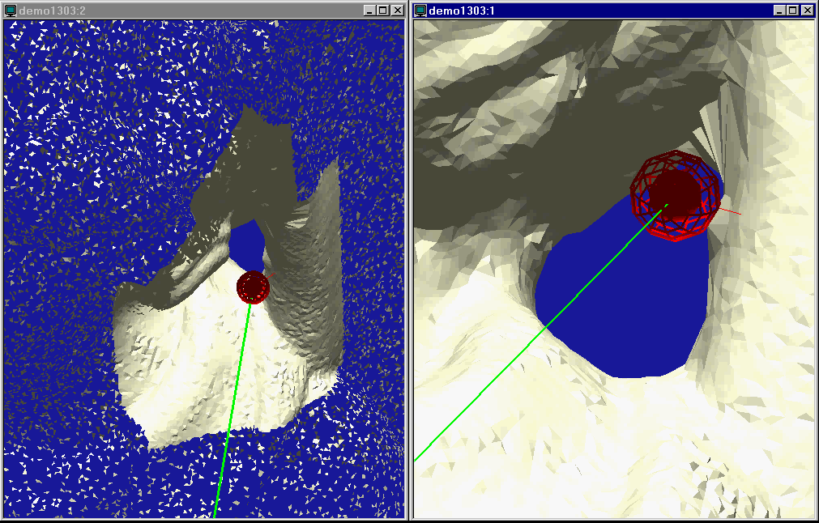
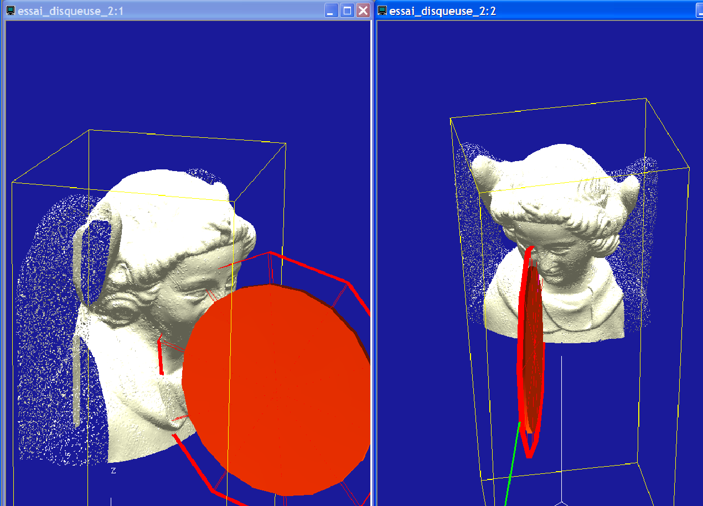 | 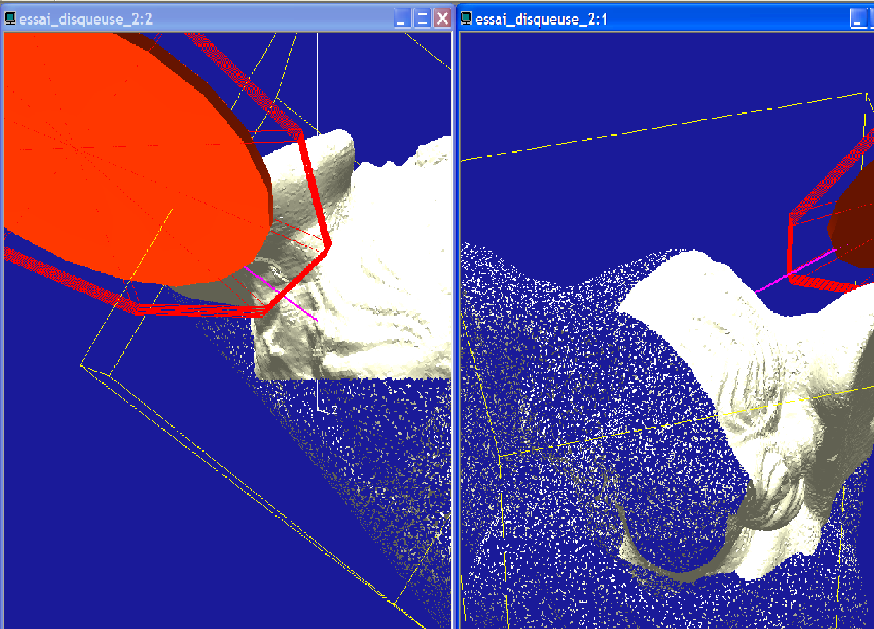

Figure 4
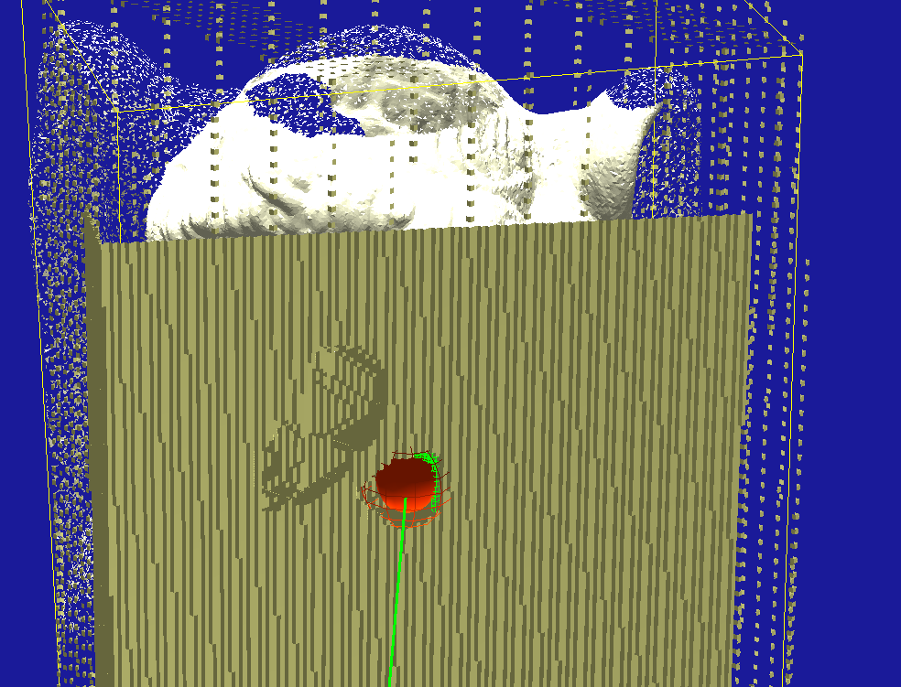 Figure 5

Références bibliographiques

A. Crosnier, J. Rossignac, « Modèles CAO multirésolution », Chapitre 13, dans «Téléopération et Réalité Virtuelle», Edition Hermès, Traité IC2, ISBN 2-7462-0448-7, 2002.

A. Crosnier, J. Rossignac, « Tribox-bounds of three dimensional objects », Computers and Graphics Journal, vol. 23, n° 3, Elsevier Science, p. 429-437, 1999

S. Druon, A. Crosnier, L. Brigandat, « Efficient cellular automata for 2D/3D free-form modelling », Proceedings of WSCG Conference, 2003.

C.Caby, « Contribution à la modélisation des intercations homme/machine/environnement pour la Télérobotique », Thèse de docteur, Université Montpellier 2, 2001

C. Caby, A. Crosnier, « Efficient Collision Detection between Rigid and Deformable Objects for Simulation and Execution of Telerobotic Process », proceedings of the ICAR’2001 Conference, Hongrie, p. 633-638, 2001.

C. Caby, A. Crosnier, « Collision Free Manipulation for Teleoperated Assembly Tasks», proceedings of the ROMAN’2001 Conference, France, p. 38-43, 2001.

C. Caby, A. Crosnier, « Efficient Interaction Model between Rigid and Deformable Objects », 13th European Simulation Symposium and Exhibition, ESS’2001 Conference, France, 2001.

Collaborations nationales et internationales
- Direction de thèse avec le CEA/DRT (SRSI, C. Andriot/L. Joussemet) sur la synthèse de retour haptique
- Projet RNTL ARTIST (labellisé en 2002) : méthodologie du volume complexe - Partenaires : sociétés TechSoft , Kréon, APART, laboratoires LIGIM et LIRMM – 24 mois
- Collaboration scientifique avec le Georgia Institute of Technology (Atlanta, Professeur J. Rossignac) : approches multirésolution dans les modèles CAO

